ОШ „Бора Станковић“
Каравуково
Извештај о реализованом огледном часу
Калиграфска секција и Спортска ваннаставна активност аеробик за девојчице и фитнес за све

Огледни час је реализован 10. новембра 2016. године за време шестог школског часа у просторијама фискултурне сале ОШ „Бора Стзанковић“ у Каравукову. Реализатори огледног часа биле су наставница српског језика, Марија Бјељац, наставница физичког , Јелена Игњатић, а сарадник је била педагог, Маријана Ђукић.
У реализацију огледног часа били су укључени ученици петог и шестог часа у оквиру Калиграфске секције и ученици седмог и осмог разреда у оквиру Спортске ваннаставне активности аеробик за девојчице и фитнес за све.
Ток часа су пратиле учитељице Снежана Стаменковић, Марија Ристић Ивановић,Снежана Димитријевић,Данијела Стаменковић,Татјана Ковачев. Уводни део часа одржале су заједно наставница српског језика и наставница физичког. Након тога свака наставница је даље час водила са својом групом ђака.
Наставница српског језика је са члановима Калиграфске секције израђивала тематске паное (аеробик, степ аеробик, пилатес). На паноима су приказане одређене вежбе које приказују наведене спортсе активности, а три ученице су имале задатак да прочитају основне карактеристике аеробика, степ аеробика и пилатеса.
У току главног дела часа ученици који су пратили Спортску ваннаставну активност аеробик за девојчице и фитнес за све радили су вежбе уз одговарајућу музику, а њихове активности је пратила наставница физичког која је давала и потребне инструкције овим ученицима.
У завршном делу часа чланови Калиграфске секције су представили паное, начин писања и украшавања слова, калиграфски прибор и најважније информације везане за аеробик, степ аеробик, пилатес док је једна од учениоца која је пратила део часа Спортске ваннаставне активности аеробик за девојчице и фитнес за све демонстрирала вежбе.

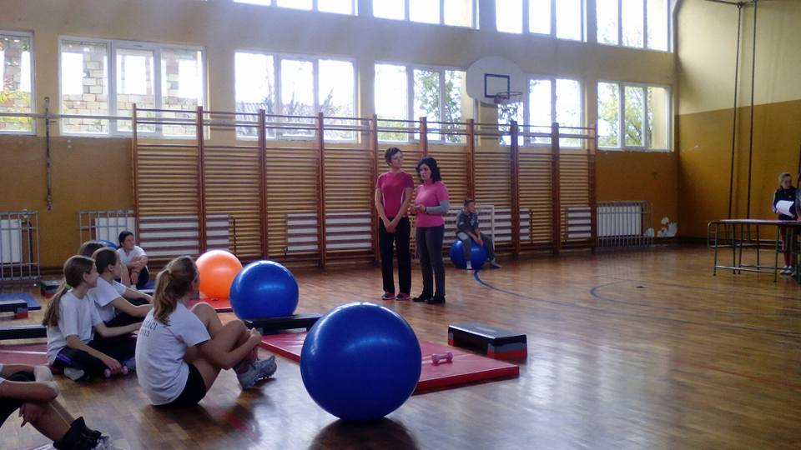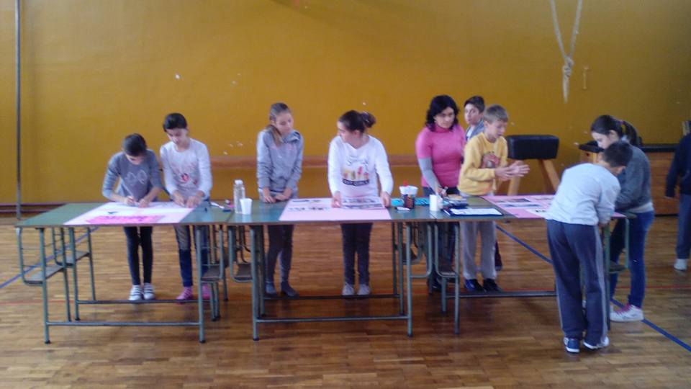

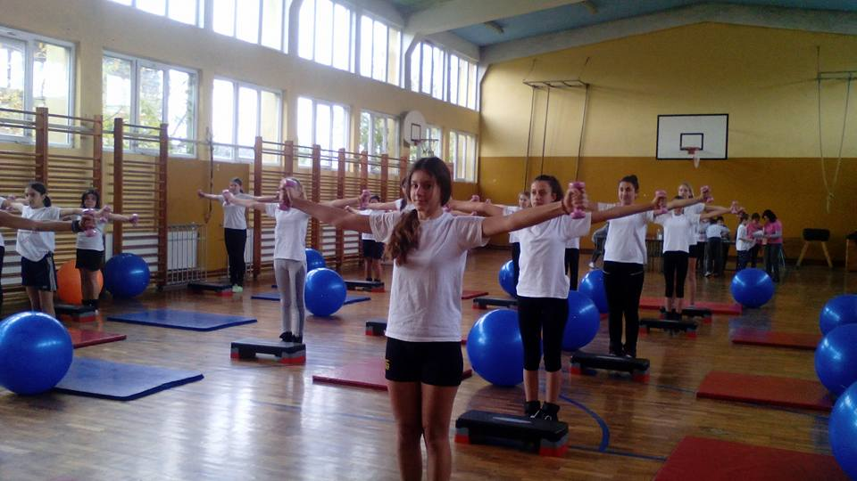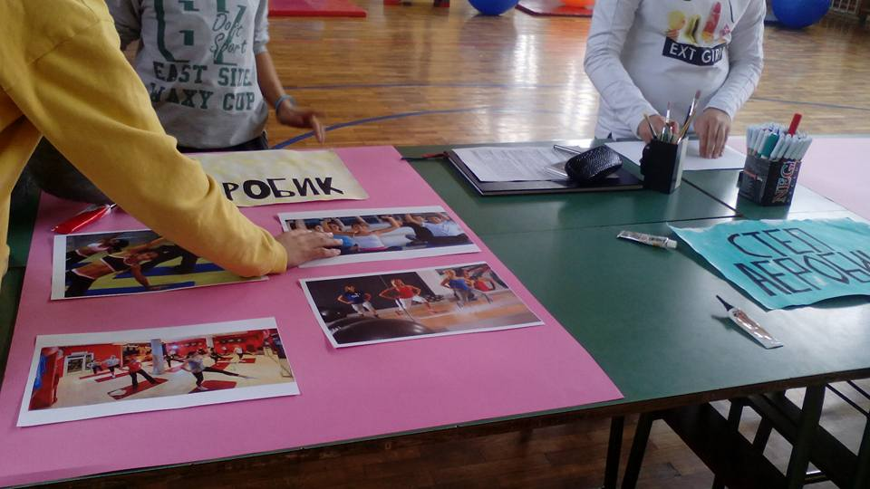

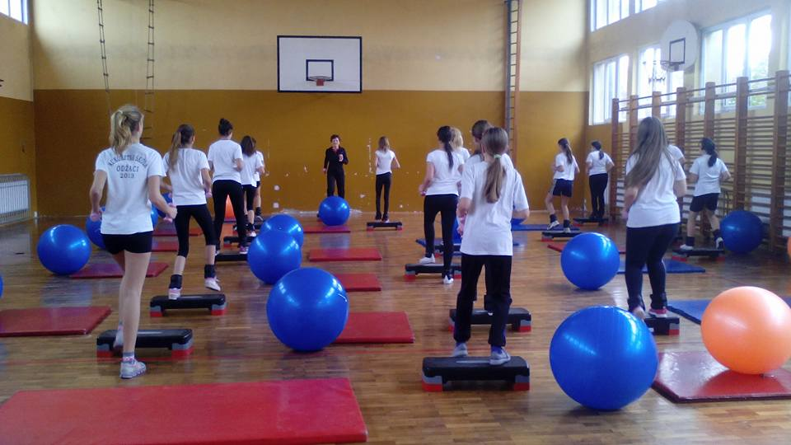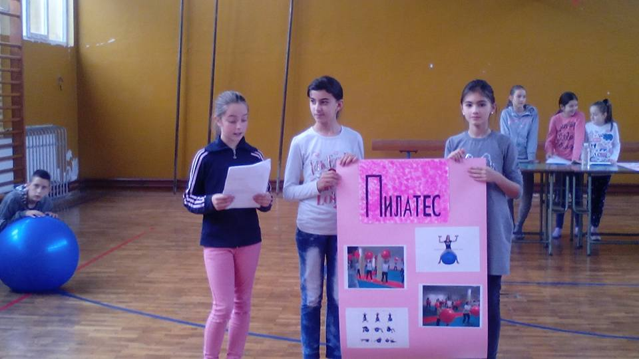

У Каравукову Подносилац извештаја
11.11.2016. Марија Бјељац

